**DOCUMENTO DE TRABAJO TT6**

1. **IDENTIFICACIÓN**

|  |
| --- |
| **TALLER DE TÍTULO** |

**PROGRAMA ACADÉMICO**

|  |
| --- |
|  |

**CURSO**

|  |  |  |
| --- | --- | --- |
|  |  |  |

**CÓDIGO PLAN DE ESTUDIO**

|  |  |  |
| --- | --- | --- |
|  |  |  |

**REQUISITO(S) HORAS SEMANALES**

|  |
| --- |
|  |

**CARÁCTER**

**Elaborador: Magdalena Nieto G.**

**II. APRENDIZAJES ESPERADOS:**

El/la estudiante:

1. Identifica los objetos/clases
2. Elabora el diagrama de clases del sistema
3. Enlista las operaciones como comportamiento del sistema
4. Elabora el diagrama de diálogos
5. Especifica detalladamente todos los componentes que ha de tener cada diálogo de la interfaz gráfica

**III. SÍNTESIS ESQUEMÁTICA DE CONTENIDOS**

Clases u objetos

Elaboración de diagrama de clases

Análisis de

objetos

Descripción

de casos de usos

Identificar

clases u objetos

-

Análisis de

comportamiento

Descripción de

operaciones

Listado de

operaciones

Especificación de la interfaz de usuario

Elaboración de

Diagrama de

diálologos

Identificación de

funciones en los

diálogos

Especificación de comportamiento en diálogos

1. **II FASE ANALISIS ORIENTADO A OBJETO**

**OBJETIVO DE LA FASE DE ANALISIS**

El propósito del análisis es comprender el dominio del problema y el sistema a ser implementado, basada sobre un conjunto de requerimientos y casos de uso, y la fase incluye las siguientes tareas:

2.1 Análisis de Objeto

2.1.1. Descripción de casos de usos

2.1.2. Identificación de clases u objetos

2.1.3. Elaboración de diagrama de clases u objetos

2.2. Análisis de Comportamiento

2.2.1. Descripción de operaciones

2.2.2. Listado de operaciones

2.3. Especificación de Interfaz del usuario

2.3.1. Elaboración del diagrama de diálogos

2.3.1. Identificación de funciones en los diálogos

2.3.2. Especificación del comportamiento en diálogos

## 2.1 Análisis de objetos.

De la captura de requerimientos se asume que la aplicación tiene como objetivo proveer la funcionalidad de administrar, por parte de la **bibliotecaria** tanto las reservas, como préstamos y devoluciones de **material** bibliográfico (memorias, manuales, revistas y libros), solicitado por los **alumnos**, además de mantener el material y emitir **informe** estadístico de préstamos. Por tanto los conceptos clave de esta aplicación son: alumno, material, bibliotecaria, informe.

**2.1.1. Descripción de Casos de Uso** (Quién, Qué, Cómo/Cuando/Donde/Para)

(destaque los sustantivos, con ello podrá identificar los objetos del sistema)

1. Logear usuario

La bibliotecaria logea su condición de usuario para ser usuario

1. Validar informacion de alumno

La bibliotecaria valida la condición del alumno

para registrar un préstamo, consulta o reserva de un material

3. Prestar material

La bibliotecaria valida la existencia y disponibilidad del material para asignar el préstamo al alumno

4. Consultar material en sala

La bibliotecaria valida la existencia y disponibilidad del material para asignar la consulta al alumno

5. Reservar material

La bibliotecaria registra reserva del material para asignar un posterior préstamo al alumno

6. Mantener material

La bibliotecaria registra ingreso, modificación o eliminación de material para su posterior solicitud de parte de alumnos

7. Devolver material

La bibliotecaria registra la devolución de material para su posterior solicitud de parte de alumnos

8. Emitir estadístico

La bibliotecaria emite informe estadístico de préstamos cuando fueron solicitados por los alumnos

**2.1.2. Identificar clases u objetos (Sustantivos)**

**De la descripción de casos de usos se identificaron los objetos que a de contener la aplicación a desarrollar**

**Objetos**

Usuario

Bibliotecaria

Alumno

Material

Informe

* + 1. **Diagrama clases u objetos (Modelo de Análisis de Objetos)**

El diagrama de clases representa a todas las clases identificadas para la aplicación, desprendidas de los casos de usos.

Usuario

CU1-Logea

Informe

Bibliotecaria

1 1..*

CU7-Emite

1

1

CU8-Mantiene

CU2-Valida

1..* 1..*

CU3-Préstamo,

CU4-Consulta,

CU5-Reserva,

CU6-Devolución

Material

Alumno

1..* 1..*

(Las líneas de relación mencionan a los 8 casos de usos.)

**2.2. Análisis de comportamiento**.

**El análisis de comportamiento produce una lista de operaciones, la cual es construida sobre la base de los casos de uso. Del análisis de los casos de usos se desprenden las siguientes operaciones que son las que realizará el usuario con la aplicación:**

**2.2.1. Descripción de todas las operaciones por caso de uso**

**Caso de uso 1: Logear usuario (tomar el caso de uso y considerar sólo las operaciones que realiza el ACTOR)**

**Operaciones**: ingresar nombre y contraseña, Presiona Aceptar, Presiona “Aceptar mensaje”

**Caso de uso 2: Validar información del alumno**

**Operaciones**: ingresar rut, Buscar rut, Seleccionar préstamo, Seleccionar consulta, Seleccionar reserva, Presiona “Aceptar mensaje”

**Caso de uso 3: Prestar material**

**Operaciones**: **Ingresa código del material, Aceptar “código”, Asignar el material en préstamo**, Presiona “Aceptar mensaje”

**Caso de uso 4: Consulta en sala**

**Operaciones**: **Ingresa código del material, Aceptar “código”, Asignar el material en consulta**, Presiona “Aceptar mensaje”

**Caso de uso 5: Reservar material**

**Operaciones**: **Ingresa código del material, Aceptar “código”, Asignar el material en reserva**, Presiona “Aceptar mensaje”

**Caso de uso 6: Mantener material**

**Operaciones**: **Ingresa código del material, Aceptar “código”, Ingresar datos a modificar, Seleccionar modificar, Seleccionar eliminar,** Aceptar “nuevo” material

**Caso de uso 7: Devolver material**

**Operaciones**: **Ingresa código del material, Aceptar “código”, Ingresar estado de material, Seleccionar devolver material,** Presiona “Aceptar mensaje”

**Caso de uso 8: Emitir estadística de préstamos**

**Operaciones**: **Selecciona periodo (desde y hasta), Aceptar “ver” informe estadístico, Aceptar “imprimir”**

**2.2.2.** **Lista de operaciones para la aplicación**

**De acuerdo al análisis de los casos de usos, se definen las siguientes operaciones para la aplicación:**

A Ingresa nombre y contraseña (En vez de A debiera ser el nº1, pero fue una operación olvidada y que después me di cuenta, y por no cambiar todo en adelante lo etiqueté como A)

B Presiona Aceptar (En vez de A debiera ser el nº2)

1. Ingresar rut
2. Aceptar rut
3. Seleccionar préstamo
4. Seleccionar consulta
5. Seleccionar reserva
6. Presiona “Aceptar mensaje”
7. Ingresa código del material
8. Aceptar “código”
9. Asignar el material en préstamo
10. Asignar el material en consulta
11. Asignar el material en reserva
12. Ingresar datos a modificar
13. Seleccionar modificar
14. Seleccionar eliminar
15. Aceptar “nuevo” material
16. Ingresar estado de material
17. Seleccionar devolver material
18. Selecciona periodo (desde y hasta)
19. Aceptar “ver” informe estadístico
20. Aceptar “imprimir”
21. Salir del sistema

**2.3. Especificación de la interfaz de usuario.**

La interfaz de usuario es la encargada de transmitir las órdenes que el usuario realiza al programa y al mismo tiempo presentar información de retroalimentación al usuario. Esta interfaz está compuesta por varias ventanas que se relacionan entre sí por medio de acciones, las cuales pueden ser: presionar un botón, seleccionar un menú.

**2.3.1. Diagrama de Diálogos:** En aspectos generales, la interfaz de usuario del sistema de biblioteca, está compuesta de nueve ventanas de diálogo, que realizan las distintas tareas del sistema.

Consulta **Material**

Hace:7,8,10

Información **Alumno**

Hace:1,2,3,4,5

Mantención **Materiales**

Hace:**7,8,12,13,14,15**

Devolución **Material**

Hace:7,8,16,17

Sistema **Bibliotecaria**

Hace: A, B, 21

**Informe** Estadístico

Hace:18,19,20

**Selecciona**

**Emitir Informe**

**Volver**

**Selecciona**

**Ir a devolución**

**Volver**

**Selecciona**

**Valida Información**

**Selecciona**

**Mantención Material**

Préstamo **Material**

Hace:7,8,9

Reserva **Material**

Hace:7,8,11

**Presiona ir a préstamo**

**Presiona ir a**

**reserva**

**Presiona ir a Consulta en sala**

**Volver**

**Despliega Mensaje**

**Presiona Aceptar**

**Volver**

Mensaje

Hace:6

**2.3.2. Funciones que realiza cada ventana de diálogo**

Cada ventana de diálogo realiza funciones propias y para pasar entre las ventanas el usuario debe realizar una acción, ya sea **seleccionando un menú** o **apretando algún botón**. (Estas funciones se obtienen desde la redacción de los casos de uso en lo que respecta a la responsabilidad del sistema

La ventana de diálogo **Sistema de Biblioteca** es la ventana principal sus funciones son:

* Obtener la hora y fecha del sistema.
* Ingresar nombre y contraseña **(A)**
* Presionar Aceptar (nombre y contraseña) **(B)**
* Seleccionar ir a Validar Alumno (información del alumno).
* Seleccionar ir a Devolución
* Seleccionar ir a Informes
* Seleccionar ir a Mantenedor
* Salir de la aplicación. **(21 los nº de color azul representa las operaciones)**

La ventana de diálogo **Información Alumno**  es la encargada de validar al usuario de la biblioteca dependiendo de su última matrícula y de sus atrasos en la devolución de material, sus funciones son:

* Ingresar el número de rut del alumno. **(1)**
* Buscar información de alumno (Validar el ingreso del número de rut del alumno. / Validar que el alumno sea usuario de la biblioteca / Desplegar información del alumno) **(2)**
* Seleccionar ir a Préstamo. **(3)**
* Seleccionar ir a Consulta. **(4)**
* Seleccionar ir a Reserva. **(5)**
* Seleccionar Salir o volver

La ventana de diálogo **Préstamo de Material** se encarga de asignar el material en préstamo a los usuarios y sus funciones son:

* Ingresar código de material. **(7)**
* Buscar información del material (Validar que exista el material en biblioteca / Validar disponibilidad del material / Verificar que alumno cumple condición para el préstamo / Buscar si el alumno estaba en nómina de reserva del material / Desplegar datos del material). **(8)**
* Asignar material en préstamo a alumno. **(9)**
* Seleccionar Salir o volver

La ventana de diálogo **Consulta de Material** se encarga de asignar el material en consulta a los usuarios y sus funciones son:

* Ingresar código de material. **(7)**
* Buscar información del material (Validar que exista el material en biblioteca / Validar disponibilidad del material / Desplegar datos del material) **(8)**
* Asignar material en consulta a alumno. **(10)**
* Seleccionar Salir o volver

La ventana de diálogo **Reserva de Material** se encarga de asignar al usuario a una lista de reserva para cada material, sus funciones son:

* Ingresar código de material. **(7)**
* Buscar información del material (Validar que exista el material en biblioteca / Validar disponibilidad del material / Desplegar datos del material) **(8)**
* Agregar al alumno en la lista de reserva. **(11)**
* Seleccionar Salir o volver

La ventana de diálogo **Mensajes** se encarga de desplegar los mensajes de error o de alerta al usuario del sistema, sus funciones son:

* Aceptar el mensaje **(6)**

La ventana de diálogo **Devolución de Material** es la encargada de actualizar el sistema cuando un usuario de la biblioteca devuelve el material que se le había prestado o entregado en consulta, sus funciones son:

* Ingresar código de material. **(7)**
* Buscar información del préstamo (Valida que exista el préstamo del material / Desplegar información del préstamo) **(8)**
* Ingresar estado del material **(16)**
* Actualizar BD con devolución de material. **(17)**
* Seleccionar Salir o volver

La ventana **Informes** es la encargada de generar los informes y de desplegarlos ya sea por pantalla o por impresora, sus funciones son:

* Ingresar periodo (fecha desde y hasta) **(18)**
* Seleccionar ver informe **(19)**
* Seleccionar imprimir **(20)**
* Seleccionar Salir o volver

La ventana **Mantenedor de Material** es la encargada de actualizar los registros del material disponible, ingresar nuevo material y eliminar el material que no tiene uso, sus funciones son:

* Ingresar código de material. **(7)**
* Buscar información del material (Valida que exista el material / Desplegar información del material) **(8)**
* Ingresar datos del material **(12)**
* Seleccionar modificar, para actualizar BD **(13)**
* Seleccionar eliminar, para actualizar BD **(14)**
* Seleccionar agregar, para actualizar BD **(15)**
* Seleccionar Salir o volver

# 2.3.3. Especificación de Componentes

Las ventanas de diálogo poseen componentes y los componentes se pueden dividir entre herramientas de manipulación y herramientas de retroalimentación. Tomando como base los diagramas de diálogo, se pueden clasificar los componentes de cada ventana de acuerdo su funcionalidad como herramientas, tanto de manipulación como de retroalimentación:

|  |  |  |
| --- | --- | --- |
| **Ventana de Diálogo** | **Herramientas de Manipulación**  **(Estos serán los futuros métodos a programar)** | **Herramientas de Retroalimentación DATOS** |
| Sistema de Biblioteca | * Ingresar nombre-password * Presionar Aceptar (nombre-password) * Seleccionar ir Información del Alumno (información del alumno). * Seleccionar ir Devolución * Seleccionar ir Informes * Seleccionar ir Mantenedor * Salir de la aplicación. | * Fecha * Hora * Nombre-usuario * password |
| Información Alumno | * Buscar información de alumno (Validar el ingreso del número de rut del alumno. / Validar que el alumno sea usuario de la biblioteca / Desplegar información del alumno) * Seleccionar ir Préstamo. * Seleccionar ir Consulta. * Seleccionar ir Reserva. * Seleccionar Salir o volver | Entrada (ingreso o selección)   * Número de Rut     Salida (despliegue)   * Nombres * Apellido Paterno * Apellido Materno * Carrera Alumno * Información Atrasos |
| Préstamo de Material | * Buscar información del material (Validar que exista el material en biblioteca / Validar disponibilidad del material / Verificar que alumno cumple condición para el préstamo / Buscar si el alumno estaba en nómina de reserva del material / Desplegar datos del material). * Asignar material en préstamo a alumno. * Seleccionar Salir o volver | Entrada   * Código de Material   Salida   * Título * Autor * Estado |
| Consulta de Material | * Buscar información del material (Validar que exista el material en biblioteca / Validar disponibilidad del material / Desplegar datos del material) * Asignar material en consulta a alumno. * Seleccionar Salir o volver | Entrada   * Código de Material   Salida   * Título * Autor * Estado |
| Reserva de Material | * Buscar información del material (Validar que exista el material en biblioteca / Validar disponibilidad del material / Desplegar datos del material) * Agregar al alumno en la lista de reserva. * Seleccionar Salir o volver | Entrada   * Código de Material   Salida   * Título * Autor * Estado |
| Mensajes | * Aceptar el mensaje | * Mensaje |
| Mantenedor de Material | * Buscar información del material (Valida que exista el material / Desplegar información del material) * Seleccionar nuevo. * Seleccionar modificar. * Seleccionar eliminar. * Seleccionar Salir o volver | Entrada   * Código de Material   Salida   * Titulo * Autor * Tipo * Detalle |
| Devolución de Material | * Buscar información del préstamo (Valida que exista el préstamo del material / Desplegar información del préstamo) * Actualizar BD con devolución de material. * Seleccionar Salir o volver | Entrada   * Código de Material * Estado   Salida   * Titulo * Autor * Detalle |
| Informes | * Seleccionar Ver * Seleccionar imprimir. * Seleccionar Salir o volver | Entrada   * Fecha desde * Fecha hasta * Datos del Informe |

Cada herramienta de manipulación (un verbo) es una tarea que el usuario realiza y se implementan mediante el uso de botones, menús, sliders, etc. Las herramientas de retroalimentación es información que debe ser presentada al usuario, para ello se utilizan los cuadros de texto, listas, gráficos interactivos, etc.

De acuerdo a la clasificación anterior se obtienen los siguientes componentes de diálogo (ubicar cada una de los 21 números de operaciones que presentó en el diagrama de diálogos).

Sistema de Biblioteca

Información del alumno

Fecha

Devolución

Salir

Hora

Informes

Mantención de Material

Ilustración 1: **Componente de Diálogo Sistema de Biblioteca**



Ilustración 2: Componente de Diálogo Información Alumno

(previo a un préstamo, consulta o reserva)



Ilustración 3: Componente de Diálogo Préstamo de Material



Ilustración 4: Componente de Diálogo Consulta de Material



Ilustración 5: Componente de Diálogo Reserva de Material



Ilustración 6: Componente de Diálogo Mensaje



Ilustración 7: Componente de Diálogo Mantenedor de Material



Ilustración 8: Componente de Diálogo Informes



Ilustración 9: Componente de Diálogo Devolución de Material

**2.3.4. Diseño de la interfaz gráfica utilizando lenguaje**

Estos diagramas y componentes de diálogo permiten el diseño de las interfaces gráficas que se aprecian en las siguientes ilustraciones.

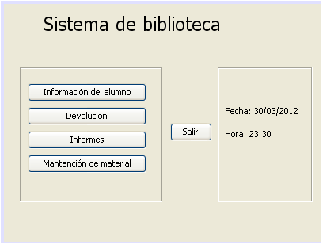

Interfaz gráfica para el componente de diálogo Sistema de Biblioteca

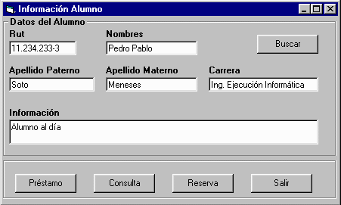

Ilustración 11: Interfaz gráfica para el componente de diálogo Información Alumno

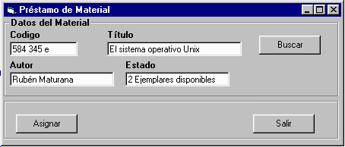

Ilustración 12: Interfaz gráfica para el componente de diálogo Préstamo de Material

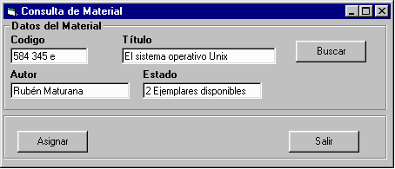

Ilustración 13: Interfaz gráfica para el componente de diálogo Consulta de Material

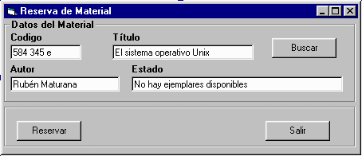

Ilustración 14: Interfaz gráfica para el componente de diálogo Reserva de Material

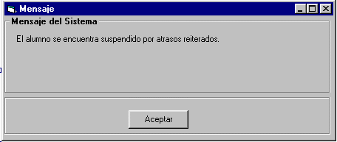

Ilustración 15: Interfaz gráfica para el componente de diálogo Mensaje

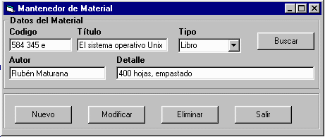

Ilustración 16: Interfaz gráfica para el componente de diálogo Mantenedor de Material

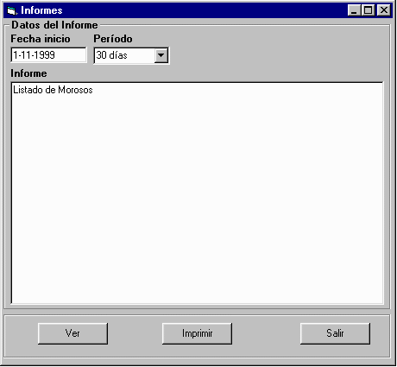

Ilustración 17: Interfaz gráfica para el componente de diálogo Informes

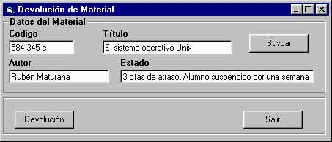

Ilustración 18: Interfaz gráfica para el componente de diálogo Devolución de Material

**IV. ACTIVIDADES (INDIVIDUALES O GRUPALES)**

**Actividades 1: Análisis de Objeto**

* Descripción de casos de usos: Redacte respondiendo a las siguientes interrogantes: Quién, Qué, Cómo/Cuando/Donde/Para
* Identificación de clases u objetos: De la descripción anterior los sustantivos son los objetos
* Elaboración de diagrama de clases u objetos

**Actividades 2: Análisis de Comportamiento**

* Descripción de operaciones: Considere a cada caso de uso y tome sólo las operaciones que realiza el actor
* Listado de operaciones: Tome cada operación de la descripción realizada anteriormente, no considerar la repetición de operaciones

**Actividades 3: Especificación de Interfaz del usuario**

* Elaboración del diagrama de diálogos: Por cada caso de uso identificar las herramientas de manipulación (futuros métodos de la aplicación) y herramientas de retroalimentación (que corresponde a los datos que serán presentados en los diálogos)
* Identificación de funciones en los diálogos: Estas funciones se obtienen desde la redacción de los casos de uso en lo que respecta a la responsabilidad del sistema
* Especificación del comportamiento en diálogos: Utilizar una herramienta de software

**V. EVALUACIÓN DE LA ACTIVIDADES**

**La actividad será evaluada de acuerdo con la siguiente escala de apreciación**

|  |  |  |  |  |
| --- | --- | --- | --- | --- |
| **Descriptor** | **1** | **2** | **3** | **4** |
| **Análisis de Objeto** |  |  |  |  |
| Descripción de casos de usos  Identificación de clases u objetos  Elaboración de diagrama de clases u objetos |  |  |  |  |
| **Análisis de Comportamiento** |  |  |  |  |
| Descripción de operaciones  Listado de operaciones |  |  |  |  |
| **Especificación de Interfaz del usuario** |  |  |  |  |
| Elaboración del diagrama de diálogos  Identificación de funciones en los diálogos  Especificación del comportamiento en diálogos |  |  |  |  |
| **1: No cumple con el descriptor**  **2: Cumple con el descriptor de forma deficiente con omisiones o errores**  **3: Cumple con el descriptor con errores menores**  **4: Cumple cabalmente con el descriptor** | | | | |

**VI. SÍNTESIS DE LOS APRENDIZAJES:**

Los conceptos más importantes que aprendí esta semana son:

|  |
| --- |
|  |

Lo que puedo aplicar en mi trabajo, o en mi rutina personal o familiar es:

|  |
| --- |
|  |

Las actitudes que desarrollé esta semana son:

|  |
| --- |
|  |

**VII. GLOSARIO:**

**Caso de uso:** Corresponde a una funcionalidad que debe atender el sistema d información

**Operación:** Corresponde a una tarea a realizar

**Diálogo:** Corresponde a una ventana que representa gráficamente al caso de uso o parte de un caso de uso

**Interfaz gráfica: Corresponde a el conjunto de diálogos que permiten acceder a todas las funcionalidades que atiende el sistema de información**

|  |
| --- |
|  |

**VIII. LINKS DE INTERÉS:**

**<http://www.unab.edu.co/editorialunab/revistas/rcc/pdfs/r11_art4_c.pdf>**

[**http://sistemas.itlp.edu.mx/tutoriales/fundamentosdeprog/t21.htm**](http://sistemas.itlp.edu.mx/tutoriales/fundamentosdeprog/t21.htm)